PLOMO EN EL AIRE FACTORES AMBIENTALES
General
El plomo elemental se encuentra en minerales con otros metales. El mineral es un metal que se encuentra en la naturaleza. El plomo es pesado y aparece como un gris azulado. Una vez introducido el plomo en el medio ambiente, seguirá existiendo para siempre, ya que actualmente no hay forma de destruir permanentemente el plomo ni de eliminar sus partes nocivas. El plomo también se encuentra en el aire en forma de vapores, partículas muy finas y halógenos orgánicos como el bromuro de plomo y el cloruro de plomo. El plomo también se encuentra en la producción de baterías y municiones, así como en las fábricas de fundición de metales no ferrosos. La fundición es la extracción de un metal a partir de su mineral mediante el calentamiento y la fusión. Las fábricas de fundición transforman el mineral en bruto en metal acabado. En 1985 se prohibió añadir plomo a la gasolina porque se descubrió que el 81% del plomo presente en el aire procedía de los vehículos. Se han hecho grandes progresos para reducir las emisiones de plomo y mejorar la calidad del aire. Sin embargo, siglos de uso del plomo en la minería, la fundición y la fabricación han provocado la contaminación del medio ambiente. El plomo puede encontrarse en muchos lugares que provocan la exposición humana, como los alimentos, el agua, el suelo, la pintura y cientos de otros materiales.

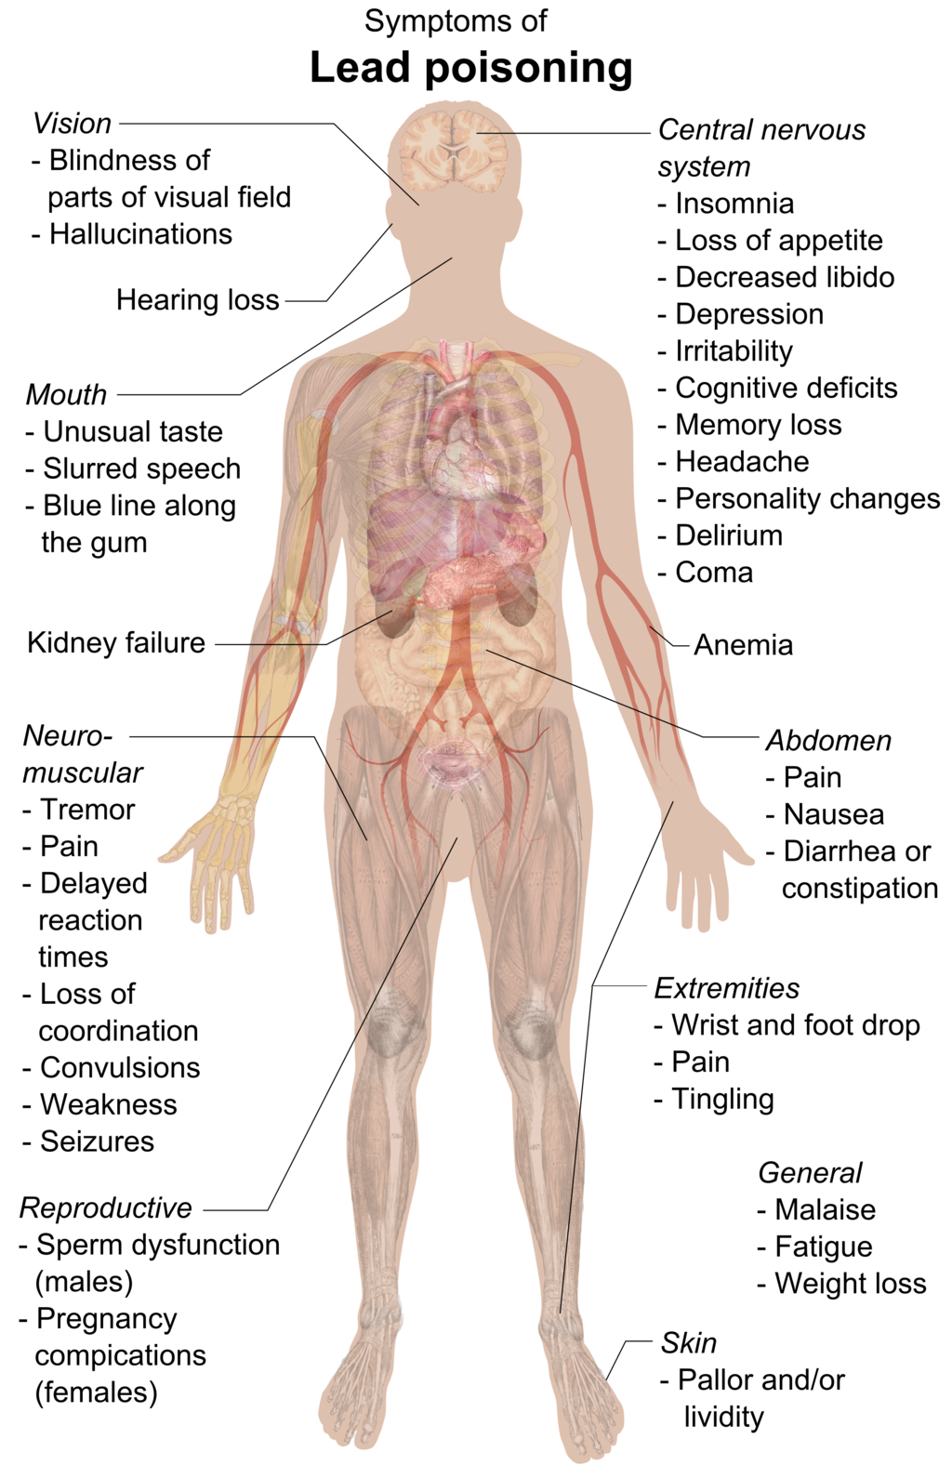

Efectos
Las personas suelen entrar en contacto con el plomo al inhalarlo o ingerirlo. Hoy en día, las personas están expuestas al plomo por tres vías principales: la pintura con plomo, el agua potable y el polvo de la tierra en los entornos urbanos. El plomo en el aire se deposita fácilmente en los pulmones y también puede entrar en el torrente sanguíneo. El plomo puede acumularse en la sangre, los huesos y los tejidos blandos del cuerpo. Si las personas ingieren plomo, el cuerpo absorbe entre un diez y un quince por ciento; los niños y las mujeres embarazadas absorben porcentajes más altos.

Los síntomas de la intoxicación por plomo de bajo nivel incluyen dolores de cabeza, dolor abdominal e irritabilidad. La exposición al plomo puede dañar el sistema nervioso central y ralentizar el crecimiento de los niños y los fetos. Los niveles elevados de intoxicación por plomo pueden provocar una deficiencia permanente tanto en el crecimiento físico como en la inteligencia. La exposición repetida al plomo, tanto en niños como en adultos, puede causar anemia, que se caracteriza por niveles bajos de hierro en la sangre, enfermedades renales, problemas de reproducción y daños en el sistema nervioso.

Normas
En el caso del plomo, las Normas Nacionales de Calidad del Aire Ambiente (NAAQS) primarias y secundarias se miden como partículas suspendidas totales (TSP) recogidas en un filtro. El plomo tiene normas primarias y secundarias idénticas de 0.15 microgramos por metro cúbico (µg/m3) medidos en una media móvil de 3 meses. La Agencia de Protección Ambiental puede exigir que se controle el plomo cerca de zonas como las áreas industriales abiertas y recientemente cerradas, los aeropuertos que tienen aviones con motores de pistón que emiten plomo y otras fuentes de polvo de plomo reentrante.
Haggstrom, M. (2015, 7 de junio). Síntomas de intoxicación por plomo (raster) [Imagen] https://commons.wikimedia.org/wiki/File:Symptoms_of_lead_poisoning_(raster).png#file
Departamento de Calidad Ambiental de Oklahoma. (2020, abril). El plomo en el aire [Hoja informativa] https://www.deq.ok.gov/documents/?deqattkeyword=&deqdivisons=all&documenttags%5B%5D=fact-sheets

